Landrat ehrt verdiente Sammler des Volksbundes

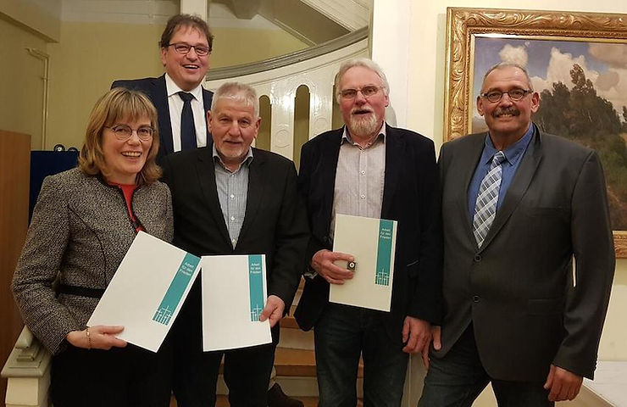

CELLE. Landrat Axel Flader, der zugleich Vorsitzender des Kreisverbands Celle des Volksbundes ist, begrüßte jüngst ehrenamtliche Sammler, die seit vielen Jahren in der Haus- und Straßensammlung im Einsatz für den #Volksbund Deutsche #Kriegsgräberfürsorge e.V. tätig sind. Stellvertretend ehrte Flader langjährig engagierte Mitglieder sowie aktive Ehrenamtliche mit Anerkennungsurkunden und Anerkennungszeichen.

Der Volksbund, der sich überwiegend aus Spenden finanziert, betreut u. a. 832 Kriegsgräberstätten in 46 Staaten mit etwa 2,8 Millionen Kriegstoten, betreibt als einziger Kriegsgräberdienst der Welt eine eigene schulische und außerschulische Jugendarbeit sowie eigene Jugendbegegnungs- und Bildungsstätten.

2021 konnten von ehrenamtlichen Sammlern, Reservisten sowie Bundeswehrangehörigen mehr als 20.000 € im Rahmen der Haus- und Straßensammlung im Kreisverband Celle für die Verständigung und Erhaltung des Friedens in der Welt erzielt werden.

Mit Blick auf die diesjährige Ausstellung des Volksbundes zum #Volkstrauertag, die den Bogen vom Kriegsende 1945 bis hin zu den heutigen Herausforderungen spannt, erinnerte Flader an die vergangenen und aktuellen Kriege und hob hervor, dass wir uns täglich neu gemeinsam für den Frieden einsetzen müssen - ein jeder an dem Platz, an dem es möglich ist.

